越权有很多种隐蔽的测试方式，我比较懒，就先分享一条我常用的测试思路出来，这样也好下次有内容更新，这里也不单单讲越权，以及我昨天分享的 “贝壳src越权组合Oracle盲注”的思路相似，看你的逻辑怎么去挖掘

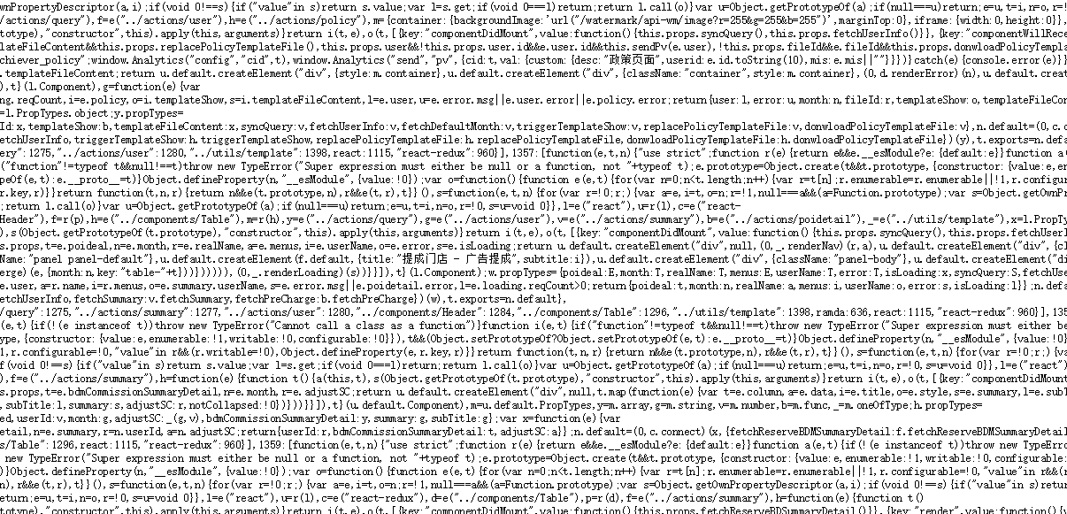

这里是js的操作路径，以及他可能会有title的标题告诉你是什么页面，但是这个页面是后台的一般是没有权限，就算你得到后台的路径他也会跳转出来，这个时候你就以为他没漏洞了

一次案例遇到过 ，我得到请求路径，尝试利用GET或者POST请求来加入参数，利用fuzz参数发现其中有越权，虽然这种情况是少数的，但是他也是重复率极低，相当隐蔽，挖洞不可能靠着 业务表面去挖掘，这样重复率实在太高

下图是案例，因为一般后台的越权漏洞，或者注入，xss 都一定是比普通用户可以注册接触的平台要多的，你只要摸到思路一定能够产生大量漏洞

